Муниципальное казенное учреждение культуры
Симферопольского района
«Районная централизованная библиотечная система»
Отдел методической и библиографической работы

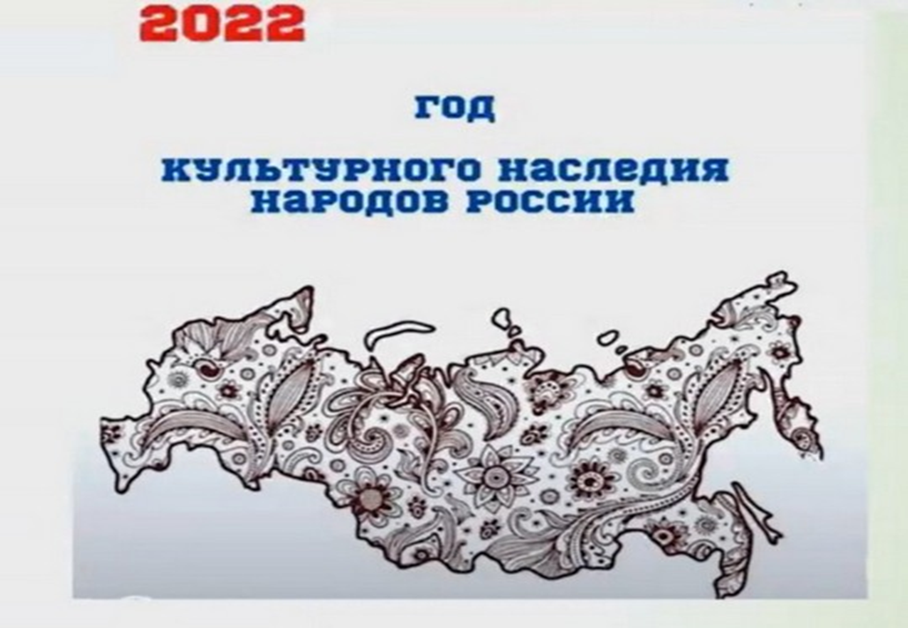

«НАРОДное творчество - без границ»

(Методические рекомендации)

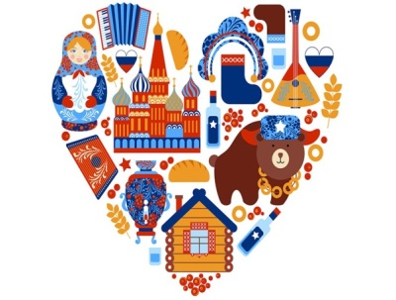

п. Гвардейское, 2022 г.
82
Н30
НАРОДное творчество – без границ: работа библиотек в год культурного наследия народов России: методические рекомендации /МКУК СР «РЦБС»; отдел методической и библиографической работы; сост.: Н.Н. Тарадина; ответственный редактор Т.Р. Гончарук; ответственный за выпуск Э. Ф. Кузнецова. - Гвардейское, 2022.

Уважаемые коллеги! В наших методических рекомендациях мы бы хотели напомнить Вам о традиционных и инновационных формах работы с населением в деле организации библиотечного обслуживания, просветительской и культурнодосуговой деятельности, посвященных юбилейному году. Надеемся, что данный материал поможет Вам при проведении мероприятий к знаменательным событиям 2022 года – Года культурного наследия народов России.

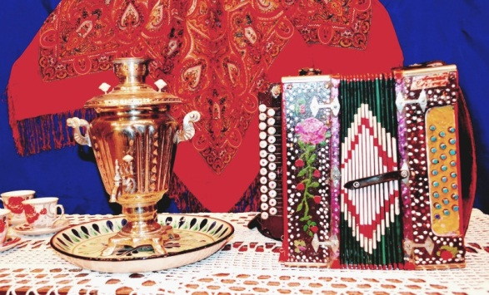

«Это огромная радость для миллионов людей, которые занимаются народным творчеством, которые увлечены народным искусством по всей стране. Мы видим, что для людей это – дело, которому они посвящают всю свою жизнь, которое объединяет представителей самых разных поколений».
Министр культуры РФ Владимир Мединский

«Ранее уже предлагалось провести в России год народного искусства и нематериального культурного наследия наших народов,— сказал президент.— Давайте так и сделаем. Сделаем это в 2022 году. Важно хорошо и содержательно наполнить его программу, учесть особенности каждого нашего региона».
Президент РФ Владимир Путин
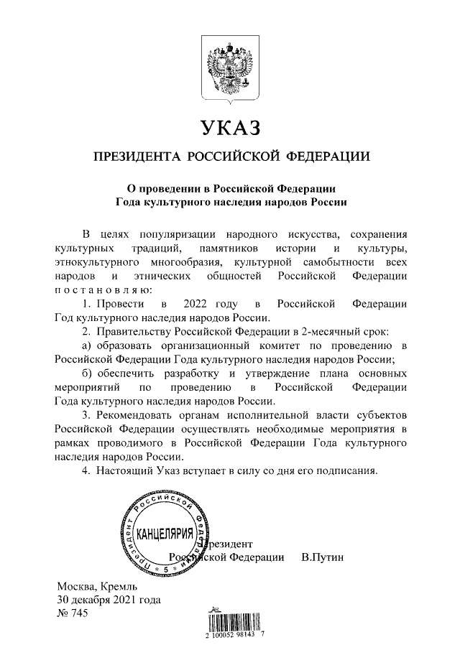

Работа библиотек в Год культурного наследия народов России.

Сегодня на библиотеку возложена важнейшая задача сохранения и передачи культурного наследия, национальных традиций, нравственных ценностей, где с помощью своих ресурсов библиотека может показать читателям всё многообразие обрядов, праздников, трудовых и житейских буден, глубоко нравственных семейных традиций, мудрости народной, заключенных в фольклоре, произведениях народного искусства. Знакомя читателей с поговорками, загадками, пословицами, сказками, мы тем самым приобщаем их к общечеловеческим нравственным ценностям. В фольклоре, каким-то особенным образом сочетаются слово, музыкальный ритм, напевность. Адресованные детям потешки, прибаутки, заклички звучат, как ласковый говорок, выражая заботу, нежность, веру в благополучное будущее. В пословицах, поговорках метко оцениваются различные жизненные позиции, высмеиваются недостатки, восхваляются положительные качества людей.
Особое место в произведениях устного народного творчества занимают уважительное отношение к труду, восхищение мастерством человеческих рук. Благодаря этому, фольклор является богатейшим источником познавательного и нравственного развития.
Культурное наследие прошлого народ хранит веками. Издревле Россия славилась своими традициями, праздниками, обычаями, обрядами. В этом году вы поможете открыть своим читателям прекрасный ларец народной мудрости. Познакомить с искусством народа, песнями, сказками и т.д.
Приоритетным направлением работы библиотек является краеведение. Библиотекари должны понимать, что без знания истории края, своих корней, народного творчества рушится преемственность поколений. Поэтому необходимо проводить исследовательскую работу по изучению истории
населенных пунктов, осуществлять сбор разнообразных фактов, способствующих воссозданию истории местности.
Библиотекам принадлежит важная роль в сохранении традиционного народного искусства, особенно регионального и местного. Основными задачами библиотек в этом направлении являются: разработка и проведение мероприятий, направленных на закрепление и популяризацию объектов нематериального наследия в социуме; увеличение посещаемости культурных мероприятий; возрождение, сохранение и развитие культурно-исторических традиций; создание условий для развития местного традиционного народного художественного творчества.
Необходимо выделить основные направления деятельности библиотек по сохранению и возрождению традиций народного искусства:
- проведение в библиотеках традиционных народных праздников, фольклорных вечеров, в т. ч. в рамках, существующих при библиотеках клубов по интересам;
- организация и подготовка различных мероприятий по изучению народного искусства, выставок народного творчества;
- организация клубов и кружков по рукоделию в традициях народной культуры.
- Важную роль в работе библиотек занимает пропаганда народных традиций, праздников, фольклора, обрядов. Сохранение и возрождение народных традиций.
- Возрождение православных традиций нашего села.
Планирование и проведение мероприятий, направленных на сохранение традиций наших предков носит календарный характер, то есть, приурочен к народным праздникам, издревле почитаемых на Руси.
В январе - святочные гадания для девушек, колядки для детей фольклорные посиделки для взрослых.
Широкая Масленица – народные гуляния для жителей села.
Летний круг праздников (День села, Иван Купала, Троица – зеленые святки, день Петра и Февронии, Спасы)
День Покров и другие.
Формы проведения таких мероприятий различны. Это и конкурсы, игры, викторины, забавы, фольклорные посиделки, литературные светелки, праздники.
Перед библиотеками стоит задача научить пользователей чувствовать и воспринимать всю красоту и гармонию народных произведений искусства, предметов народного быта. Сохранение и развитие национальной культуры, своих корней – это одна из важнейших задач современной библиотеки.
Начинать работу, безусловно, нужно с анализа библиотечных фондов.
Эта кропотливая работа поможет подобрать литературу по культуре межнациональных отношений, народному искусству и культурному наследию.Обращаем ваше внимание на следующие разделы для изучения фонда:
- 63.5 – Этнография (этнология, народоведение)
- 82 – Фольклор. Фольклористика
- 85 – Искусство. Искусствоведение
Следующим шагом в работе по раскрытию книжного фонда является выставочная деятельность. В библиотеках есть книги, знакомящие с различными видами старинных ремесел, технологиями изготовления изделий, предварительной обработкой материалов. Можно организовать выставки поделок местных мастеров: «Умелые руки не знают скуки», «Сувениры своими руками», «Вышивка – чудо рук человеческих». Выставки могут сопровождаться обзорами и беседами.

Книжные выставки

Экспозиция «Сокровища книжного искусства», состоит из разделов:
- «Архитектурные чудеса»
- «Музеи России»
- «Шедевры живописи»
- «Творим красоту своими руками»
- «Тайны музыки»
На выставке будут демонстрироваться уникальные книги и альбомы по разным видам русского искусства.

Выставка-экскурсия «Память в мраморе и граните»
По историческим памятникам и достопримечательным местам России, Крыма:

- Памятники героям войны
- Города-герои
- Памятники литературным героям
- Памятники сказочным персонажам
- Памятники писателям

Книжная выставка «Край, где прописано сердце»
- «История села»
- «История библиотеки»
- «Лучшие люди села», картотека
- «Важные события села».
На ней можно расположить тематические папки, картотеки

«Краса ненаглядная» (О народных промыслах)
- Волшебно-расписные игрушки», «Словно радуга весной» (о дымковской игрушке),
- «20 оттенков синего», «Небесные краски на белом фарфоре» (о гжельской посуде),
- «Палех. Лаковая миниатюра»,» Палехская миниатюра: от истоков до дней сегодняшних» (о палехской лаковой миниатюре),
- «Самобытное искусство жостовских мастеров», «А жостовские кисти нежнее легкой вербы» (о жостовских подносах),
- «Золотая Хохлома», «Я всё небо разрисую хохломой», (о деревянной расписной посуде из Хохломы).

Юбилеи
- - «Вдохновение на кончике пера»: Писатели - юбиляры года
- - «Души моей окна я в мир распахну…»: Поэты России – юбиляры.
- - «Мир искусства – в юбилейных датах»

Названия для книжных выставок

- «Культурное наследие от поколения к поколению»
- «Театр – это особый мир» (о Большом театре)
- «Путешествие в страну Вдохновение»
- Природа глазами художника»
- «Русская поэзия в музыке и красках»
- «Слово. Музыка. Образ»
- «Чары непостижимой красоты» (день танца, 29апреля)
- «Народным традициям жить и крепнуть»
- «Путеводитель по святым местам России»
- «Традиции живая нить»
❖ «В мире нет милей и краше песен и преданий наших»
❖ «Возвращение к истокам»
❖ «Гончарное искусство»
❖ «Диво дивное - песня русская»
❖ «Духовность. Нравственность. Культура»
❖ «Заветы доброй старины»
❖ «Звени, звени, златая Русь»
❖ «Из нас слагается народ»
❖ «К истокам народной культуры»
❖ «Мир дому твоему: традиции и обычаи»
❖ «Многообразие русских народных промыслов»
❖ «Народным традициям жить и крепнуть»
❖ «Путеводитель по святым местам России»
❖ «Родники народные»
❖ «Старинные русские народные игры»
❖ «Традиции живая нить»
❖ «Традиции хранить и умножать»
❖ «Традиции. Духовность. Возрождение»
❖ «Храмов благовест святой»
❖ «Я люблю твою, Россия, старину»

В рамках культурно-досуговой работы предлагаем провести литературно-музыкальные вечера, посвящённые народной песне. Фольклорные посиделки посвятить народным праздникам и обрядам. Такие мероприятия всегда интересны, эмоциональны, информационно насыщенны, привлекают внимание читателей. С целью развития творческих способностей читателей в последнее время актуальны в библиотеках мастер-классы

Формы массовых мероприятий
❖ Акция
❖ Библиоринг
❖ Вечер-встреча с деятелями искусства и культуры
❖ Вечер-дайвинг
❖ Всероссийская акция
❖ Декада народной музыки
❖ Декада народной песни
❖ Декада народных праздников и обрядов
❖ Декада народных ремёсел
❖ Декада устного народного творчества
❖ Декада фольклорного театра
❖ День информации
❖ День русской национальной культуры
❖ Дискуссионный час о важности русского языка
❖ Интеллектуальные игры
❖ КВН по русским пословицам и поговоркам
❖ Лингво-вечер-признание
❖ Литературно-познавательное путешествие
❖ Образовательные игры для детей и взрослых
❖ Познавательный час
❖ Праздник народного творчества и культуры
❖ Праздник русского языка и культуры
❖ Творческая мастерская
❖ Творческий марафон
❖ Устный журнал
❖ Фольклорный вечер
❖ Цикл мероприятий о русском языке
❖ Час диалогового общения
❖ Час знакомства
❖ Час истории
❖ Час познания
- Фестиваль творческих идей

Названия мероприятий
❖ Щедра талантами родная сторона
- Народы Крыма. Традиции и культура
- Народный национальный костюм
- Из истории национального костюма крымских татар
- «По святым местам Крыма»
❖ Культура древних славян
❖ Пословица недаром молвится
- Звезды русских былин
❖ Фольклорная азбука
❖ В гостях у мастеров народных промыслов
❖ Мир русского фольклора
❖ Память народа в книжной культуре
❖ Звени и пой, златая Русь!
❖ Славянская радуга
❖ Славянский калейдоскоп
❖ В стране русского языка
❖ Родное слово, родная речь
❖ Кладезь мудрости – русская пословица
❖ В крылатом слове – окрыленная истина
❖ Пословица – недаром молвится
❖ Родные напевы
❖ Мудрое слово Древней Руси
❖ Страна детского фольклора
❖Давай откроем словари
❖Есть речи – значенье понять невозможно!
❖Славянское чудо – русская речь
❖Обряды и традиции русского народа
❖Культура России, традиции русского народа
❖ Чистая речь. Чистая душа
❖Весна славянского братства
❖Родством крепка славянская душа
❖Золотая хохлома
❖Сила традиций
❖Учитесь говорить по-русски!
❖ Песни наших бабушек
❖Всё началось с таблицы, свитка, бересты
❖Родники славянской культуры
❖ Наш дар бесценный – речь
- Вышиваю крестиком…» История женских рукоделий. Вышивка
- «Такие разные кружева» История женских рукоделий. Кружевоплетение
- История женских рукоделий. «Русское кружево»
- Живая нить народного костюма. Русский костюм на полотнах российских художников
- Живая нить народного костюма. Символика орнамента русского народного костюма
- «Живая нить народного костюма. Женской головки убор»
- «Поиграем в куклы. Обрядовые и обережные куклы»

Цитаты, афоризмы, высказывания о культуре, народном искусстве, традициях
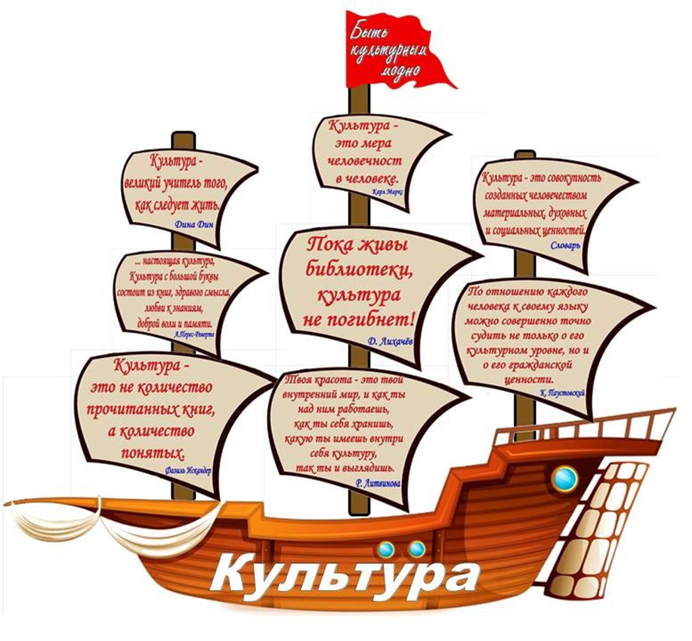
- «Культура представляет главный смысл и главную ценность существования как отдельных народов и малых этносов, так и государств. Вне культуры самостоятельное существование их лишается смысла». Д. Лихачев
- Культура есть память. Поэтому она связана с историей, всегда подразумевает непрерывность нравственной, интеллектуальной, духовной жизни человека, общества и человечества. Ю. Лотман
- Культура связана с культом, она из религиозного культа развивается… Культура связана с культом предков, с преданиями и традициями. Она полна священной символики, в ней даны знания и подобия другой духовной действительности.. Всякая культура (даже материальная культура) есть культура духа, всякая культура имеет духовную основу – она есть продукт творческой работы духа над природными стихиями. Н. Бердяев.
- Памятники культуры – это генераторы духовной энергии, вложенной в них теми людьми, которые их создавали, а также теми людьми, которые на протяжении многих веков им поклонялись. Разрушая памятники культуры, мы разрушаем самое ценное – духовную энергию народа. Ф. Абрамов.
- Культура объединяет все стороны человеческой личности. Нельзя быть культурным в одной области и оставаться невежественным в другой. Уважение к разным сторонам культуры, к разным ее формам — вот черта истинно культурного человека. Д. Лихачев
  - Память— основа совести и нравственности, память — основа культуры, „накопленной“ культуры, память — одна из основ поэзии — эстетического понимания культурных ценностей. Хранить память, беречь память — это наш нравственный долг перед самими собой и перед Искусство всегда современно. Ф. Достоевский
- Умейте любить искусство в себе, а не себя в искусстве. К. Станиславский
- Тайна искусства состоит в том, чтобы вслушиваться в несказанное, любоваться невидимым. В. Овчинников
- Потому-то и велика так сила искусства, что результатов его воздействия невозможно предвидеть заранее. Ю. Грачевский
  - потомками. Память — наше богатство. Д.С. Лихачев
- То, что забыли сыновья, стараются вспомнить внуки.
- Традиция — та часть нашего прошлого, которой мы помогаем перебраться в будущее.
- Традиция — это не сохранение пепла, а раздувание огня.
- Традиции вырождаются, если их не совершенствовать.
- Утрачивающий традиции скатывается вниз.
- Традиция — это прогресс в минувшем, в будущем прогресс станет традицией.
- Весь совокупный культурный мир во всех его формах пришел из традиции.
- Традиция — то, к чему вы обращаетесь, когда у вас нет времени или денег, чтобы поступить правильно.
- Традиция обладает странным свойством уравновешивать доброе и злое, сглаживать, примирять противоречия. Отказ от традиции – даже во имя свободы – оборачивается уничтожением норм человеческого общежития, разрушением более или менее приемлемых форм социального поведения.
- По существу своему традиция — это сохранение того, что есть.
- Традицию нельзя унаследовать – ее надо завоевать.
- «Самым высоким видом искусства,самым талантливым, самым гениальным является народное искусство, то есть то, что народом сохранено, что запечатлено народом, что народ пронёс через столетия…В народе не сможет сохраниться то искусство, которое не представляет ценности…»
Б. Неменкий

Знаменательные и памятные даты

Январь
1 января – День былинного богатыря Ильи Муромца: Главный герой былин, богатырь, воплощающий народный идеал героя-воина.
6 января – Рождественский сочельник: День (навечерие) накануне празднования Рождества. На Руси с последним днём Рождественского поста связано много добрых традиций.
6 января – Коляда: Традиционный праздник языческого происхождения у славянских народов, связанный с зимним солнцестоянием. Дата празднования — в ночь с 6 января по 7 января. Значение праздника - поворот солнца с зимы на лето.
7 января – Рождество: Рождество в качестве праздника признано на государственном уровне, поэтому 7 января является официальным выходным днем в России. Эта дата является не только общенациональным торжеством, но и достоянием русской культуры.
18 января – Святки. Крещенский сочельник: Завершает период святок.
сочельник (сочевник) – народное название дня накануне праздника Крещения Господня, происходящее от слова «сочиво» - сваренные зерна пшеницы
18 января – Международный день снеговика: «18» – цифра символизирует снеговика с метлой. Легенда: если вылепить снеговика из свежевыпавшего снега и шепнуть ему на ухо желание, оно обязательно исполнится, когда растает снеговик.
19 января – Крещение: Праздник именуют по-разному: Крещение и Богоявление, Водокрест, Водокрещи, Иорданов день и Иордань. Празднование «обросло» не только церковными обрядами, но и народными обычаями. Все они, так или иначе, связаны с освященной водой.
Февраль
10 февраля – Кудесы. День рождения Домового: День угощения домового. Слово «кудесничать» означает «проказничать, шалить». А еще «кудесами» раньше называли бубен — один из древнейших музыкальных инструментов, который использовали для общения с духами
15 февраля – Сретение: В народных традициях 15 февраля смешались христианские и языческие элементы. Встрече в Иерусалимском храме нашлась аналогия: встреча зимы и весны.
16 февраля – День валенок: В каждом доме, согласно древней русской традиции, должна быть хоть одна пара валенок, пусть даже сувенирных. Чтобы жизнь была счастливой, а дом полной чашей, в один необходимо положить монетку, а в другой конфетку.
16 февраля – Именины Кикиморы: Традиция – задабривать кикимору. Это злой домовой женского духа, при этом не является сестрой или женой Домового. Лучшая защита – чистота и порядок в доме
28 февраля – 6 марта Масленица: На самом деле Масленица является древним языческим праздником. Считается, что первоначально Масленица была связана с днем весеннего солнцеворота, но с принятием христианства она стала предварять Великий пост и зависеть от его сроков.
29 февраля - День рождения Кощея: воплощение древнего славянского божества Чернобога. В русских сказках – злой и коварный персонаж.

Март
3 марта – Овсянка: Считалось, что птичка овсянка, весело чирикая, возвещала наступление весны. Существовала традиция печь овсяное печенье — овсянники.
14 марта – Древнерусский Новый год: В этот день (1 марта по старому стилю) Древняя Русь встречала Новый год.
21 марта – День весеннего равноденствия: В Древней Руси это торжество старались отметить со всем размахом и весельем. Люди думали, чем веселее они будут праздновать день равноденствия, тем удачнее и урожайнее будет год.
Апрель
6 апреля – День русской народной сказки: Сказка - один из основных видов устного народного творчества, художественное повествование фантастического, приключенческого или бытового характера. При помощи сказок взрослые могут обогатить внутренний мир своих детей, привить им любовь к чтению и книгам. А это, в свою очередь, помогает им стать более уверенными и успешными людьми.
17 апреля – Вербное воскресенье: На Руси как раз в это время распускаются пушистые сережки. Отсюда и народное название праздника — Вербное воскресенье.
24 апреля – Пасха: Светлое Христово Воскресение – это крупнейший христианский праздник. На протяжении истории Пасха обросла народными традициями: давно жители некоторых регионов России обливали водой людей, не посетивших церковь в страстную неделю; или гадание на семейное благополучие.

Май
1 мая – Красная горка: Красная Горка, или Фомин день, являлась символом прихода весны и долгожданного тепла. Это народный праздник, на который испокон веков приходилось множество свадеб, гуляний и хороводов.
15 мая – Соловьиный праздник: С этого времени начинают петь соловьи. Соловей запел — весна на убыль пошла, а лето на прибавку.
19 мая – День русской печи: Это неофициальный народный праздник. Русская печка была неотъемлемой частью всей культуры народа. Она служила народным ремеслам: была и гончарным горном, в ней плавили металл для изготовления домашней утвари и женских украшений.
Июнь
4 июня – День синецвета и Васильковый день: В этот день не работали: в огороде уродятся только полынь и васильки. У девушек была особенная традиция: они плели венки из березовых веток и бросали в реку, будет ли счастье.
12 июня – Змеиный праздник: Знаковое существо в народных поверьях. Великий полоз.
21 июня – День летнего солнцестояния: Самый длинный день в году. До принятия григорианского календаря в тот день отмечали Купалу.
23 июня – День балалайки в России: Общеизвестный народный русский инструмент. В этот день организуют концерты и мастер-классы, чтобы каждый желающий смог послушать, как красиво звучит инструмент.
30 июня – День рождения Бабы Яги: 30 июня – день рождения Бабы Яги.

Июль
7 июля – Иван Купала: Посвящен он летнему солнцестоянию, расцвету природы и победе света над тьмой. В ночь на Ивана Купала проводили различные обряды, связанные с травами, водой и огнём.
8 июля – День Петра и Февронии: Это народно-православный праздник в честь семьи, любви и верности.
15 июля – День Берегини: Согласно славянским легендам, она породила все живое на Земле.

Август
2 августа – Ильин день: Праздник посвящен пророку Илье. У славян чтили Перуна. Устраивали братчину — коллективную трапезу, крестный ход и массовые гулянья.
14 августа – Медовый спас: Начало успенского поста открывает Медовый или Маковый Спас. В этот день крестьяне начинают собирать мед.
15 августа – День Хоровода Мира: Общероссийский праздник – Создание образа единства многонационального и многокультурного народа России в хороводе, утверждение традиционных человеческих ценностей.
17 августа – День самовара: Самый первый русский самовар был сделан из меди и появился на Урале. Первая фабрика, специализирующаяся исключительно на производстве самоваров, была открыта в Туле оружейником Федором Лисицыным в 1778 году. Самый большой самовар в России был создан в 1922 году в Туле.
19 августа – Яблочный спас: Праздник первых плодов связан с созреванием яблок.
29 августа – Хлебный или Ореховый спас: Последний народный праздник уходящего лета, символизирующий окончание сбора урожая
31 августа – Лошадиный праздник: В этот день лошадей старались угощать лакомством и пирогами. Пекли особое печенье в виде конского копыта.

Сентябрь
8 сентября – День посиделок на кухне: У многих народов кухня считается священным местом в доме, отсюда и особые традиции.
14 сентября – Семён Летопроводец: Старый славянский праздник приближения осени. Встреча осени. Начало свадеб и посиделок.
23 сентября – День осеннего равноденствия: День, когда ночь и день равны по длине, что символизирует баланс между светлым и темным.
30 сентября – Вселенские бабьи именины: День Веры-Надежды-Любви и матери их Софии. Многие девушки праздновали свои именины, ведь эти четыре имени были очень популярны. Со временем начали отмечать большой праздник.

Октябрь
14 октября – Покров день: Символизирует окончание сельскохозяйственных работ и начало зимы. В этот день принято кормить и лечить бродячих животных и кормить птиц хлебом.
16 октября – Всемирный день хлеба: Официально праздник учрежден 16 лет назад. Каравай. Хлеб у славян требовал почтительного отношения и соотносился с живым существом.
17 октября – Леший день: По народным поверьям Дух-хранитель леса последний раз в году проверяет свои владения и проваливается под землю до весны.
24 октября – День русской матрёшки: Традиционный российский сувенир. Символ «Матрешка» был утвержден как часть Юникода и был добавлен в Эмодзи.

Ноябрь
14 ноября – День кузнеца: В старину в этот день праздновали День Кузьмы – покровителя деревенских кузнецов.
18 ноября – День рождения Деда Мороза: Прообраз Деда Мороза возник в славянской мифологии. Разворачиваются праздничные гуляния, завершающиеся зажжением огней на новогодней ёлке.
декабрь
3 декабря – День памяти богатыря Святогора: Богатырь русского былинного эпоса.
7 декабря – День Екатерины-санницы, покровительницы невест: Катерининские гулянья, гадания, первые катания на санях.
11 декабря – Сойкин день: Сойку в народе называли вещуньей. Люди верили, что у этой пташки на крылышках находятся небольшие зеркала, в которых можно увидеть свое будущее. Гадания.
13 декабря – День медведя: Почитание медведя и сказочного Михаила Потапыча.
21 декабря – День зимнего солнцестояния: Коляда — славянский праздник солнечного перелома. Перед этим днем старались закончить важные дела, раздать долги и решить споры.
24 декабря – День варежки или рукавицы: Были атрибутом крестьян еще с 13 века. Один из обычаев – дарить перед свадьбой семье жениха узорные варежки.

В копилку библиотекаря

В помощь проведению массовых мероприятий рекомендуем обратиться к сценарным материалам:
Ко Дню славянской письменности и культуры:
- Карнизова, Н.В. Открывая новую веху истории: сценарий классного часа для учащихся 7-11 классов / Н.В. Карнизова // Читаем, учимся, играем.- 2009.-№2.-С.4-7
- Коваленко,А.А. Ребусы на русский лад: материалы для проведения урока, посвященного истории письменности/ А.А. Коваленко // Читаем, учимся, играем.- 2009.-№6.-С.10-13
- Михеева,Т.А. Язык моих предков: Сценарий встречи в библиотеке /Т.А.Михеева // Читаем, учимся, играем.- 2009.-№2.-С.8-9 ~ 11 ~
- Андреева, М.С., Короткова, М.П. Откуда есть пошла грамота на Руси:материал для проведения бесед, праздников, игр, посвященных истории письменности /М.С. Андреева, М.П.Короткова// Читаем, учимся, играем.- 2004.-№2.-С.50-55

Народное творчество. Народные промыслы
- Маслакова, М.Н. Забытая старина: традиции, ремесла, мастера: Турнир знатоков народного творчества /М.Н. Маслакова // Читаем, учимся, играем.-2003.-Вып.4.- С.12-17
- Климова,О.Б. Руки мастера диво дивное творят: занятие, посвященное народным промыслам / О.Б. Климова // Читаем, учимся, играем.-2006.- Вып.10.- С.57-63
- Народное творчество. Народные промыслы 1. Россинская, С.В. Матрешка- загадка, гордость и символ России / С.В. Россинская // Новая библиотека.-2009.-№4.-С. 6-12 15 Неволина, И. Живая и поныне старина: сценарий / И.Неволина // Библиотека.-2007.-№8.-С.61-64 3.

Обычаи. Традиции. Обряды
- Вовнейко, Е.В. Скоморошечьи потехи: Веселое театрализованное представление для 5-6 классов/ Е.В.Вовнейко// Читаем, учимся, играем.-2017.-№1.-С.102-104
- Бузенкова, Т.Е. «Пословица – сокровищница народной мудрости»: Интеллектуальная игра/ Т.Е. Бузенкова//Последний звонок – 2020. – №4 – С.2 - 5
- Глушкова, Л.А. Сказание о русской бане: увлекательная программа, посвященная истории и традиции русской бани/ Л.А. Глушкова // Читаем, учимся, играем.-2006.-№7.-№7.-С.87-90
- Зайкова, Ю.С., Зайкова Г.А. Трещат крещенские морозы: Фольклорные посиделки для 5-9 кл./ Ю.С. Зайкова// Читаем, учимся, играем.-2017.-№1.-С.105-110
- Зайкова, Ю.С., Зайкова Г.А. Февраль-бокогрей, верни солнышко скорей: фольклорные посиделки, посвященные приметам и традициям февраля/ Ю.С. Зайкова// Читаем, учимся, играем.-2017.-№2.-С.108-111
- Зайкова, Ю.С. Декабрь-студень наступил: зимние посиделки с включением игр, викторин и кроссвордов для 5-7 кл./ Ю.С. Зайкова// Читаем, учимся, играем.-2016.-№12.-С.88 – 91
- Ивашина, В.В. Погадаем, все узнаем: Фольклорные посиделки с игровой программой, колядками и гаданиями для 6-8 кл./В.В. Ивашина// Читаем, учимся, играем.-2016.-№12.-С.92 – 95
- Королева, Т.В. Родные истоки: творческое мероприятие, посвященное формированию интереса к народной культуре/ Т.В. Королева // Читаем, учимся, играем.-2011.-№3.-С.94-101
- Кузянин Г.И. От зари до зари ладят ложки ложкари: Познавательно-развлекательная программа, посвященная истории столового прибора для 5-7кл. /Г.И.Кузянин// Читаем, учимся, играем.-2016.-№8.-С.104 - 107
- Лахман, М.С. В старину едали деды…: фольклорное мероприятие, раскрывающее особенности русской кухни/М.С. Лахман// Читаем, учимся, играем.-2017.-№12.-С.100-103
- Неволина, Г.А. К истокам народных традиций: игровая познавательная программа/ Г.А. Неволина // Читаем, учимся, играем.-2011.-№5. -С.79-83
- Нижних, Я.Ю. Встречают по одежке: история русского костюма/ Я.Ю. Нижних// Читаем, учимся, играем.- 2019.- №8.-С.106-111
- Ракутина, Т.М., Марилова Л.Г. «Яблочные посиделки: конкурсно-игровая программа для детей/Т.М.Ракутина//Педсовет. – 2020. - №5 – С. 14 - 16
- Старикова, И.Н. Мир вашему дому: сценарий вечера, посвященного истории русского быта/ И.Н. Старикова // Читаем, учимся, играем.- 2009.- №4.-С.82-84

Фольклорные праздники:
- Алымова, Н.А. Всякая душа празднику рада: игровое занятие, посвященное праздникам в русской культуре/Н.А. Алымова // Читаем, учимся, играем.-2006.-№12.-С.34-38
- Климова,О.Б. Приглашение в страну фольклорию: материал из цикла «Фольклорная радуга» /О.Б. Климова// Читаем, учимся, играем.-2009.- №10.-С.106-109
- Курбатова,Н.Г. Душа–частушка: фольклорный праздник /Н.Г. Курбатова // Читаем, учимся, играем.-2006.-№10.-С. 49-51

Искусство
- Белихова,Н. О палехской кисти замолвите слово: Устный журнал /Н. Белихова//Библиополе.-2010.-№1.-С.70-74
- Буркина, Л.Н. Путешествие в прошлое: игровое состязание по материалам курса «Культура и искусство Руси» /Л.Н. Буркина //Читаем, учимся, играем.-2006.-№12.-С.56-67
- Руденко, Е.А. На пути к прекрасному: Беседа-экскурс по музеям России и мира/ Е.А. Руденко // Читаем, учимся, играем.-2014.-№2.-С.62-67
- Шишкина,О.Г. Великие собрания живописи: Виртуальная экскурсия по Эрмитажу и Русскому музею/ О.Г.Шишкина// Читаем, учимся, играем.- 2009.-№2.-С. 92-107
- Зархи, С.Б. Сказочные художники: литературно-художественная композиция о творчестве знаменитых живописцев/С.Б. Зархи // Читаем, учимся, играем.-2011.-№4.-С.41-56
- Егорова, С.С. Удивительное рядом: Устный журнал о всемирно известных памятниках архитектуры /С.С.Егорова // Читаем, учимся, играем.-2009.-№5.-С.54-61
- Федорова,Е.А. Экскурсия по Третьяковке: сценарий внеклассного мероприятия/Е.А. Федорова //Читаем, учимся, играем.-2009.-№1.-С.32-37
- Тамилина, В. Единство литературы и музыки: сценарий/В. Тамилина//Библиополе.-2006.-№11.-С.67-70
- Голенкова, Н.В. Кинотрамвай: игра-путешествие с любителями кино/Н.В. Голенкова // Читаем, учимся, играем.-2006.-№9.-С.98-107

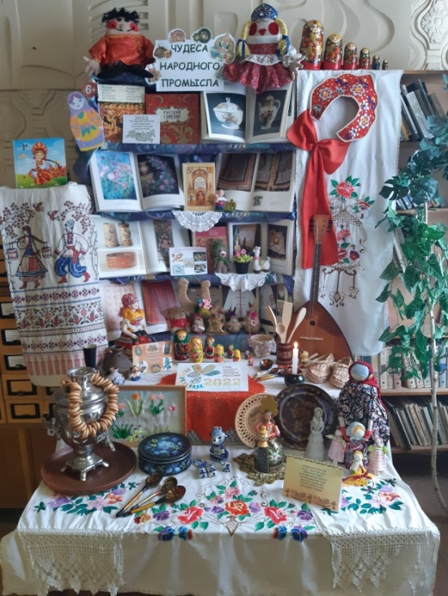

Книжная выставка Перовской сельской библиотеки-филиала №60

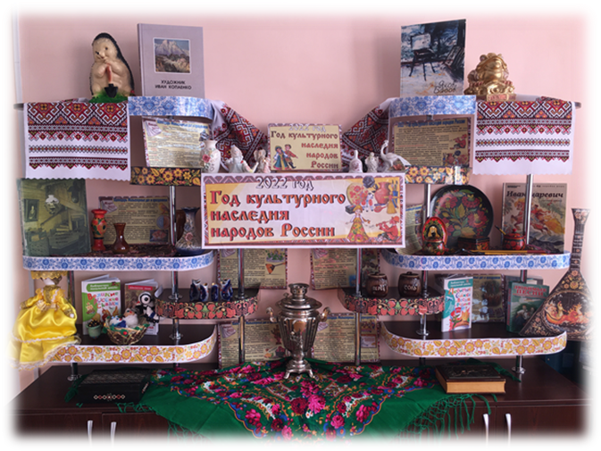
Книжная выставка Раздольевской сельской библиотеки-филиала №50

Мы ждем Вас по адресу:
297513
Российская Федерация,
Республика Крым,
Симферопольский район,
п. Гвардейское, ул.К. Маркса,72.

e-mail: biblio.gvard72@mail.ru

Часы работы:
С 10- до17, выходной-понедельник.
Последний день месяца-санитарный.

